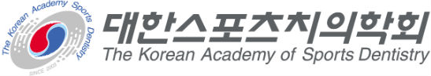

수 신 자 : 스포츠치의학회 고문, 자문위원, 임원, 감사 제위

참 조 :

제 목 : 2017년도 대한스포츠치의학회 제7대 임원단 워크샵 안내

- 대한스포츠치의학회를 위해 봉사하여 주심에 감사드립니다.

- 대한스포츠치의학회 임원 워크샵이 아래와 같이 있사오니 참석하여 주시기 바랍니다.

  - 일시: 2017년 8월 19일(토) ~ 20일(일)
  - 장소: 신흥 양지연수원

- 기타 문의사항은 아래의 연락처로 연락 바랍니다.
총무이사: 노관태 - HP: 010-2779-4129 / E-mail: nhokt@naver.com
총무실행이사: 홍성진 - HP: 010-9016-9282 / E-mail: ssabock@hanmail.net

붙 임: 1. 워크샵 일정표 1부.
- 신흥 양지연수원 약도 1부.
- 대한스포츠치의학회 제7대 고문, 자문위원, 임원, 감사 명단. 끝.


대한스포츠치의학회장 권긍록

총무실행이사 홍 성 진 총무이사 노 관 태
시 행 제2017-08-01호(2017.8.3.)
02447 서울특별시 동대문구 경희대로 23 경희대학교치과병원 치과보철과
TEL : 02-958-9340 FAX : 02-958-9349
URL : www.sportsdent.com E-mail : webmaster@sportsdent.com

